Ab sofort im Schaerer Portfolio:
WMF 9000 S+: Perfektion in Qualität, Flexibilität und Individualität

Zuchwil, 08.05.2017 – Der Kaffeemaschinenhersteller Schaerer übernimmt ab sofort den schweizweiten Vertrieb der neuen WMF 9000 S+. Entwickelt für den High Performance-Bereich versetzt der Vollautomat Anwender und Gast in völlig neue Erlebniswelten und lässt hinsichtlich Produktqualität, Einsatzflexibilität oder Getränkevielfalt keine Wünsche offen. Beispielsweise kann das zehn Zoll Touch-Display in der grafischen, funktionalen und sprachlichen Gestaltung vollständig personalisiert werden. Zudem ermöglichen Pre- und Post-Select-Konzepte, die Gerätebedienung gezielt am Einsatzprofil auszurichten. Hochleistungsmühlen und -brüher, Präzisionsmahlscheiben sowie ein innovativer Choc-Mixer unterstreichen den Qualitätsanspruch ebenso wie das Milchsystem „Dynamic Milk“. Letzteres bietet vier verschiedene Konsistenzen für Heissmilchschaum und bis zu drei Varianten für den Aufschlag kalten Milchschaums sowie heisse und kalte Milch. Intelligente Prozesse rund um Telemetrie, Cashless Payment und „My Coffee“-App runden das Benutzererlebnis ab. „Wir freuen uns, unseren Kunden künftig mit der WMF 9000 S+ einen hochleistungsfähigen Kaffeevollautomaten anbieten zu können, der unser bestehendes Schaerer-Portfolio am oberen Ende der Leistungsskala sinnvoll ergänzt“, so Markus Andres, Vertriebsleiter Schweiz der Schaerer AG.

Personalisieren leicht gemacht
Das Touch-Display der WMF 9000 S+ bietet alle Informationen auf einen Blick. Mit horizontalen Wischbewegungen blättert der Benutzer bequem zwischen den Bildschirmmasken, wobei das Betriebssystem die Animation von Getränkebildern sowie das flexible Einbetten von Nährstoffangaben (Allergenkennzeichnung), Werbeangeboten oder Erklärvideos (z.B. digitale Bedienungsanimationen für Reinigungsabläufe) erlaubt. Bei der grafischen Gestaltung des Farbraums zeigt sich der Vollautomat nicht minder agil: Der Anwender hat zum einen die Möglichkeit, sein präferiertes Farbschema aus sechs verschiedenen Design-Vorlagen zu wählen. Zum anderen ist ein vollständiges Personalisieren nach unternehmenseigenen CI/CD-Richtlinien mit wenigen Handgriffen umgesetzt. Die individuelle Sprachauswahl wird über einen kurzen Fingertipp auf die entsprechende Länderkennzeichnung ausgewählt. Bei Selbstbedienung können zusätzlich bis zu fünf verschiedene Sprachen einfach über das jeweilige Flaggensymbol angesteuert werden.

Ein neues Verständnis von Bedienkomfort
Zum Aufbau des Touch-Displays gehören zudem Individualisierungsoptionen für den sogenannten Pre- oder Post-Select. Wird die WMF 9000 S+ im Kellnerbetrieb oder der wiederkehrenden (Profi-)Selbstbedienung eingesetzt, bietet der Pre-Select geübten Benutzern dauerhaften Zugriff auf Sonderfunktionen. Dazu gehören beispielsweise Getränkegrössen, Kaffeestärken sowie Teewasser-Temperaturen. Der flexible Wechsel zwischen unterschiedlichen Milchsorten (z.B. laktosefreie Milch, Sojamilch, fettreduzierte Milch etc.) ist dank des optional erhältlichen 2-Milchsystems problemlos möglich. Für besondere Effizienz in Spitzenzeiten lässt sich eine ganze Folge von Getränken vorauswählen, welche dann von der Spezialitätenmaschine nacheinander abgearbeitet wird. Die empfohlene Tagesleistung beträgt 350 Tassen. Im klassischen SB-Bereich bietet die WMF 9000 S+ auch Einmalnutzern hohen Bedienkomfort. Grundlage dafür ist die Funktion „Post-Select“. Hier besteht die Möglichkeit, Getränkeoptionen menügesteuert abzufragen. Die Maschine führt den Gast schrittweise durch die einzelnen Zubereitungsvariationen (individuelle Tassengrösse sowie Auswahl der Kaffee- und/oder Milchsorte – je nach Maschinenausstattung) bevor das Wunschgetränk vollautomatisch zubereitet wird.

Qualität, die überzeugt
Wie alle Maschinen der New Generation-Serie profitiert die WMF 9000 S+ von der konsequenten Weiterentwicklung der zugrundeliegenden Technologieplattform. Aufgrund solider Bauteile wie der Brüheinheit mit Edelstahlbrühkammer und dem geschmiedeten Grundgestell ist die WMF 9000 S+ extrem robust. Hinzu kommen neue Hochleistungsmühlen mit elektrisch verstellbarem Mahlgrad, die durch hohe Geschwindigkeit bei gleichzeitig minimalem Arbeitsgeräusch überzeugen. Die neuen, WMF-eigenen Mahlscheiben sorgen für geringere Streuung und hohe Präzision bei gleichzeitig maximaler Lebensdauer und hohem Wartungskomfort. Ein ebenfalls neu entwickelter Choc-Mixer sichert einfachste Handhabung, Reinigung und Wartung, wodurch sich auch hier die Lebensdauer des Bauteils verbessert. Smart zeigt sich die WMF 9000 S+ zudem im überarbeiteten Kombiauslauf, der nun über das automatische tägliche Reinigungsprogramm gesäubert wird. Damit die leckeren Kaffeespezialitäten jederzeit auf höchstem Niveau serviert werden können, wurde die WMF 9000 S+ mit dem SteamJet ausgestattet. Dank dieser Funktion lassen sich Tassen und Gläser nochmals über einen kurzen Dampfstoss auf die perfekte Temperatur bringen.

Für zusätzlichen Einsatzkomfort bietet das neue Flaggschiff eine Vielzahl an Beistell- und Verkaufsgeräten wie etwa beheizbarer Tassenschrank, Milchkühler und Becherspender. Auch in puncto Bezahl- und Abrechnungssysteme wartet der Vollautomat mit einer breiten Palette an Möglichkeiten auf. Dazu gehören klassische Verfahren wie Kartenleser und Münzprüfer ebenso wie die Integration von Cashless- bzw. Mobile-Payment-Systemen via MDB-Schnittstelle für Kreditkarte, PayPal und Co.

Effiziente Prozesse in Einkauf, Verkauf und Service
Das bidirektionale Telemetriekonzept „WMF CoffeeConnect“ der WMF 9000 S+ versorgt den Betreiber auf Wunsch mit wirksamer Controllingtechnologie. Das Ziel: Eine zentrale Service- und Analyse-Plattform, die den Betrieb der WMF-Kaffeemaschine in Sachen Service, Einkauf und Verkauf noch effizienter und umsatzattraktiver gestaltet. WMF CoffeeConnect erlaubt zum einen, unterschiedlichste Maschinendaten (etwa proaktive Service- oder Statusmeldungen) standortübergreifend zu sammeln und im Sinne optimaler Abläufe im Bestandsmanagement sowie der Serviceplanung zu analysieren. Hinzu kommen Leistungsdaten aus dem täglichen Betrieb. Was sind die Lieblingsgetränke der Kunden, zu welcher Uhrzeit, zu welchem Preis, an welchem Ort? – solche Fragen lassen sich dabei auf Knopfdruck beantworten. Zum anderen ermöglicht das Konzept ein hohes Mass an Flexibilität im Warenangebot: Via Web-Server spielt der Betreiber individuelle Produkt-Specials samt ergänzendem Bildmaterial auf die Displays seiner Vollautomaten – standortübergreifend und zeitgesteuert.

Bildmaterial:
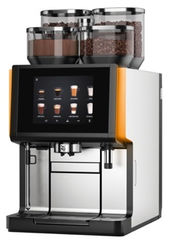 | 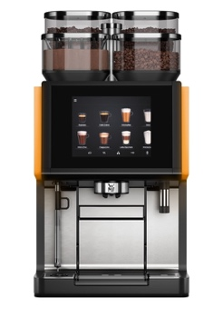 | 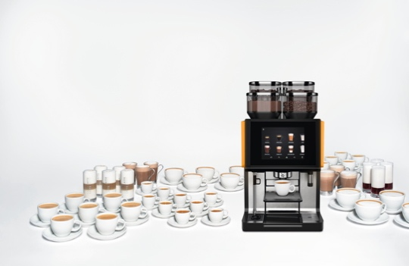

Bildanforderung
Bildmaterial zum Download finden Sie in unserem Medienportal press-n-relations.amid-pr.com (Suchbegriffe „WMF9000S+“). Selbstverständlich schicke ich Ihnen die Datei auch gerne per E-Mail zu. Kontakt: nfo@press-n-relations.de

Weitere Informationen:  Schaerer AG, Inga Schäper  Allmendweg 8, 4528 Zuchwil  Tel.: +41 32 681 64 01  Fax: +41 32 681 64 04  inga.schaeper@schaerer.com  www.schaerer.com | Presse- und Öffentlichkeitsarbeit:  Schaerer AG Pressebüro  c/o Press’n’Relations GmbH,  Natasa Forstner  Magirusstrasse 33, D-89077 Ulm  Tel.: +49 731 96 287-17  Fax: +49 731 96 287-97  nfo@press-n-relations.de  www.press-n-relations.de

Schaerer AG
Die 1892 gegründete Schaerer AG mit Sitz in Zuchwil bei Solothurn gehört zu den weltweit führenden Herstellern vollautomatischer professioneller Kaffeemaschinen und bietet für jedes Bedürfnis und jeden Leistungsanspruch die passende Lösung. Die Schaerer AG ist international präsent mit Tochterfirmen in Deutschland, Belgien und den USA sowie mit über 70 Partnern auf allen Kontinenten. Kunden in der ganzen Welt schätzen die einfache Handhabung, die grosse Getränkeauswahl auf Knopfdruck und die hervorragende Kaffeequalität. Zahlreiche Innovationen, darunter das revolutionäre, patentierte Milchsystem Best Foam unterstreichen den Pioniergeist des Unternehmens. Der Unternehmens-Claim „Coffee comes to life“ steht für Kaffeegenuss, der die Menschen berührt. Unter dem Anspruch „Barista inside“ vereint Schaerer Kaffeemaschinentechnologie und langjährige Kaffeekompetenz mit der Handwerkskunst eines Baristas: Im Inneren der Kaffeemaschinen greifen alle Details perfekt ineinander und bereiten so Getränke zu, die den handgemachten Kreationen eines Baristas in Geschmack und Optik ebenbürtig sind.

